Казенное образовательное учреждение Орловской области
общеобразовательная школа-интернат
«Орловский лицей-интернат»

Социальный проект
«Спасибо за жизнь»

Руководитель: воспитатель 9 класса
Никулина О.И.

Участники проекта: ученики 9 класса
Ефимова Дарья
Кузнецова Алина
Калинина Юлия

г.Орел, 2015 г.
Проект «Спасибо за жизнь» подготовлен нами в рамках проекта «Прививка от фашизма», являющейся одним из приоритетных направлений патриотического воспитания школьников к «70-летию Великой Победы» 1945-2015 гг.
Проект направлен на изучение подвига детей войны, малолетних защитников Родины. В рамках данного проекта предусматривается:
- составление списка детей-героев войны, сбор информации и подготовка рассказов;
- распространение информации о подвиге героев среди учащихся лицея-интерната 1-11 классы (представление проекта на школьном конкурсе);
- акция «Найди своего героя», в рамках которой учащимся предоставляется самостоятельная возможность поиска информации о малолетнем герое войны, судьба и подвиг которого не оставили их равнодушными.
1. Цель проекта: развитие в воспитанниках чувства уважения и благодарности за великий подвиг, совершенный маленькими героями.
Задачи проекта:
- собрать информацию о малолетних героях войны;
- пробудить интерес подрастающего поколения к героям и событиям Великой Отечественной Войны;
- установление патриотического самосознания обучающихся;
- выявление результатов проведенной работы, с помощью анализа сочинений-писем, которые ученики адресуют своим героям.
- составление списка и сбор информации о других маленьких героях войны от обучающихся школы.

2. Период и этапы реализации:
I этап – сбор информации, подготовка бесед с учениками (февраль-март 2015 г.);
II этап – акция «Найди своего героя», в рамках которой учащимся предоставляется самостоятельная возможность поиска информации о малолетнем герое войны, узнике концлагеря, судьба и подвиг которого не оставили их равнодушными (до 2 апреля 2015 г.) ;
Период реализации: 7 апреля 2015г. Представление проекта на школьном конурсе.
3. Обоснование социальной значимости и актуальности идеи.
Детство – прекрасная пора, когда в каждом из нас формируется целостная личность с собственными принципами и взглядами на мир. Мальчики и девочки учатся жить в сложном и непонятном мире, а помогают им в этом старшие товарищи, родители, учителя. То, чему мы учим наших детей сегодня, составит картину нашего будущего.
Приходит поколение ребят, которое, к огромному сожалению, станет последним поколением, успевшим увидеть ветеранов Великой Отечественной войны. Пройдут годы, и все больше людей станет забывать своих героев, станет забывать подвиг российских солдат. И не только солдат, подвиг каждого героя, которого коснулось страшное горе под названием война. Младшее поколение все чаще представляет себе события той ужасающей катастрофы целого народа, опираясь на современные художественные фильмы, где герой – крепкий и мужественный военный, не знающий поражений и страха.
Но война не обошла стороной ни один дом, не пощадила судьбу ни одной семьи, отпечаталась тяжким бременем в сознании каждого человека. И, несомненно, самыми героическими персонажами тех событий были наши ровесники – дети, которым судьба уготовала нелегкую участь стать защитниками своей родины.
До войны это были самые обыкновенные мальчишки и девчонки. Учились, помогали старшим, играли, бегали-прыгали, разбивали носы и коленки. Их имена знали только родные, одноклассники да друзья.
Пришел час – они показали, каким огромным может стать маленькое детское сердце, когда разгорается в нем священная любовь к родине и ненависть к ее врагам.
Мальчишки. Девчонки. На их хрупкие плечи легла тяжесть невзгод, бедствий, горя военных лет. И не согнулись они под этой тяжестью, стали сильнее духом, мужественнее, выносливее. Маленькие герои большой войны. Они сражались рядом со старшими – отцами, братьями.
Сражались повсюду. В небе, как Аркаша Каманин.
В партизанском отряде, как Леня Голиков.
В Брестской крепости, как Валя Зенкина.
В подполье, как Надя Богданова.
И ни на миг не дрогнули юные сердца!
Их повзрослевшее детство было наполнено такими испытаниями, что, придумай их даже очень талантливый писатель, в это трудно было бы поверить. Но это было. Было в истории большой нашей страны, было в судьбах ее маленьких ребят – обыкновенных мальчишек и девчонок.
На наш взгляд, рассказать о мужественном подвиге ровесников, о нелегкой участи, которая постигла этих ребят, значит отдать должное памяти своих героев.
Герои живы, пока живы их подвиги в сердцах народа.
Основной задачей патриотического воспитания нового поколения является развитие национального и патриотического самосознания нового поколения граждан великой страны. На сегодняшний день социальная политика государства уделяет немалое внимание проблеме воспитания чувства долга и уважения среди современных детей. Ведь от того, что будут помнить и ценить дети, зависит то, какой будет наша страна завтра. Получим ли мы здоровое, целостное общество с богатой историей и опытом прошлого, или попадем в реальность, где нет ни уважения, ни благодарности, ни осознания – а значит, нет будущего.
Немаловажным этапом проекта является его заключительная стадия, связанная с поиском учениками своего маленького героя. Ведь чем больше имен своих героев будет помнить общество, тем богаче его внутреннее наследие, тем крепче его патриотический дух, тем сильнее страна.
4. Механизмы реализации проекта.
Представленная проектная работа реализуется в следующих формах:
- сбор и анализ информации;
- презентации, встречи, беседы;
- акция.
В рамках проекта применяются следующие средства:
- использование ресурсов сети Интернет;
- цифровые средства (проектор, ПК);
- раздаточный наглядный материал;
- информационное пространство школьного сообщества в социальной сети.
5. План реализации проекта.
1. Сбор информации, подготовка бесед с учениками.
Авторами проекта найдена информация о малолетних героях ВОВ, их подвиге и жизни. Информация структурируется для представления ее широкой аудитории обучающихся. Выбор списка героев обоснован авторами в презентации.
2. Проведение школьного конкурса.
В дни празднования очередной годовщины Великой Победы авторы проекта при поддержке воспитателя школы участвуют со своим проектом «Спасибо за жизнь» в школьном конкурсе в рамках проекта «Прививка от фашизма» к «70-летию Великой Победы» 1945-2015 гг.
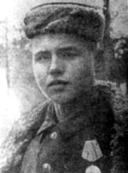
Леня Голиков.
Рос в деревне Лукино, на берегу реки Поло, что впадает в легендарное Ильмень-озеро. Когда его родное село захватил враг, мальчик ушел к партизанам.
Не раз он ходил в разведку, приносил важные сведения в партизанский отряд. И летели под откос вражеские поезда, машины, рушились мосты, горели вражеские склады...
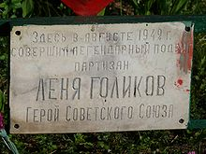
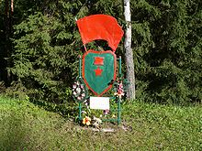
Был в его жизни бой, который Леня вел один на один с фашистским генералом. Граната, брошенная мальчиком, подбила машину. Из нее выбрался гитлеровец с портфелем в руках и, отстреливаясь, бросился бежать. Леня – за ним. Почти километр преследовал он врага и, наконец, убил его. В портфеле оказались очень важные документы. Штаб партизан немедленно переправил их самолетом в Москву.

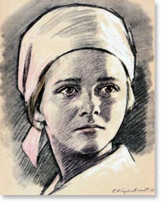
Надя Богданова
Её дважды казнили гитлеровцы, и боевые друзья долгие годы считали Надю погибшей. Ей даже памятник поставили.
В это трудно поверить, но, когда она стала разведчицей в партизанском отряде «дяди Вани» Дьячкова, ей не было ещё и десяти лет. Маленькая, худенькая, она, прикидываясь нищенкой, бродила среди фашистов всё подмечая, всё запоминая, и приносила в отряд ценнейшие сведения. А потом, вместе с бойцами-партизанами, взрывала фашистский штаб, пускала под откос эшелоны с военным снаряжением, минировала объекты.
Первый раз её схватили, когда вместе с Ваней Звонцовым она вывесила 7 ноября 1941 года красный флаг в оккупированном врагом Витебске. Били шомполами, пытали, а когда привели ко рву расстреливать, сил у неё уже не оставалось – упала в ров, на мгновение опередив пулю. Ваня погиб, а Надю партизаны нашли во рву живой...
Второй раз её схватили в конце 4З-го. И снова пытки: её обливали на морозе ледяной водой, выжгли на спине пятиконечную звезду. Считая разведчицу мёртвой, гитлеровцы, когда партизаны атаковали Карасево, бросили её. Выходили её, парализованную и почти слепую, местные жители. После войны в Одессе академик В.П.Филатов вернул Наде зрение.
Спустя 15 лет услышала она по радио, как начальник разведки 6-го отряда Слесаренко – её командир – говорил, что никогда не забудут бойцы своих погибших товарищей, и назвал среди них Надю Богданову, которая ему, раненому, спасла жизнь... Только тогда и объявилась она, только тогда и узнали люди, работавшие с нею вместе, о том, какой удивительной судьбы человек она, Надя Богданова, награждённая орденами Красного Знамени, Отечественной войны 1 степени, медалями.
Валя Зенкина
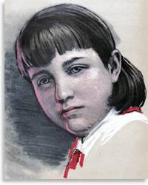
Брестская крепость первой приняла на себя удар врага. Рвались бомбы, снаряды, рушились стены, гибли люди и в крепости, и в городе Бресте. С первых минут ушёл в бой Валин отец. Ушёл и не вернулся, погиб героем, как многие защитники Брестской крепости.
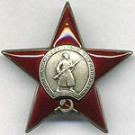
А Валю фашисты заставили под огнём пробраться в крепость, чтобы передать её защитникам требование сдаться в плен. Валя в крепость пробралась, рассказала о зверствах фашистов, объяснила, какие у них орудия, указала место их расположения и осталась помогать нашим бойцам. Она перевязывала раненых, собирала патроны и подносила их бойцам.
В крепости не хватало воды, её делили по глотку. Пить хотелось мучительно, но Валя снова и снова отказывалась от своего глотка: вода была нужна раненым. Когда командование Брестской крепости приняло решение вывести детей и женщин из-под огня, переправить на другой берег реки Мухавец – иной возможности спасти их жизнь не было, – маленькая санитарка Валя Зенкина просила оставить её с бойцами. Но приказ есть приказ, и тогда она поклялась продолжить борьбу с врагом до полной победы. И Валя клятву сдержала.
Разные испытания выпали на её долю. Но она выдержала. Выстояла. И свою борьбу продолжила уже в партизанском отряде. Воевала смело, наравне со взрослыми. За отвагу и мужество Родина наградила свою юную дочь орденом Красной Звезды

Аркадий Каманин
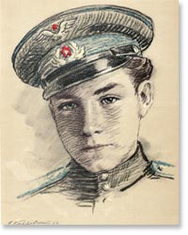
Он мечтал о небе, когда был ещё совсем мальчишкой. Отец Аркадия, лётчик Николай Петрович Каманин, участвовал в спасении челюскинцев, за что получил звание Героя Советского Союза. А ещё всегда рядом был друг отца, Михаил Васильевич Водопьянов. Было от чего загореться сердцу мальчугана. Но в воздух его не пускали, говорили: «Подрасти».
Когда началась война, он пошёл работать на авиационный завод, потом на аэродром, и пользовался любым случаем, чтобы подняться в небо. Опытные пилоты, пусть всего на несколько минут, случалось, доверяли ему вести самолёт. Однажды вражеской пулей было разбито стекло кабины. Лётчика ослепило. Теряя сознание, он успел передать Аркадию управление, и мальчик посадил самолёт на свой аэродром.
После этого Аркадию разрешили всерьёз учиться лётному делу, и вскоре он начал летать самостоятельно.
Однажды с высоты юный пилот увидел наш самолёт, подбитый фашистами. Под сильнейшим миномётным огнём Аркадий приземлился, перенёс лётчика в свой самолёт, поднялся в воздух и вернулся к своим. На его груди засиял орден Красной Звезды. За участие в боях с врагом Аркадий был награждён вторым орденом Красной Звезды.
К тому времени он стал уже опытным пилотом, хотя было ему пятнадцать лет.
До самой победы сражался Аркадий Каманин с фашистами. Юный герой мечтал о небе и небо покорил!
Лида Вашкевич
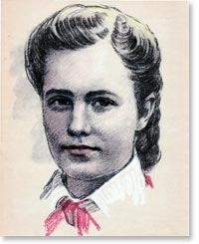
Обыкновенная чёрная сумка не привлекла бы внимания посетителей краеведческого музея, если бы не лежал рядом с нею красный галстук.
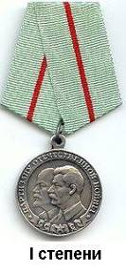
Замрёт невольно мальчишка или девчонка, остановится взрослый, и читают пожелтевшую справку, выданную комиссаром партизанского отряда. Справку о том, что юная хозяйка этих реликвий – пионерка Лида Вашкевич, рискуя жизнью, помогла вести борьбу с фашистами. Есть и ещё одна причина того, чтобы остановиться возле этих экспонатов: Лида награждена медалью «Партизану Отечественной войны» 1 степени.
...В городе Гродно, оккупированном фашистами, действовало коммунистическое подполье. Одной из групп руководил отец Лиды. К нему приходили связные подпольщиков, партизан, и каждый раз у дома дежурила дочь командира. Со стороны поглядеть – играла. А она зорко всматривалась, вслушивалась, не приближаются ли полицаи, патруль и, если нужно, подавала знак отцу. Опасно? Очень. Но по сравнению с другими заданиями это и было почти игрой. Лида добывала бумагу для листовок, скупая по паре листочков в разных магазинах, часто с помощью своих друзей. Наберётся пачка – упрячет её девочка на дно чёрной сумки и доставит в условленное место. А на другой день весь город читает слова правды о победах Красной Армии под Москвой, Сталинградом.
Девочка предупреждала народных мстителей об облавах, обходя явочные квартиры. Ездила поездом со станции на станцию, чтобы передать важное сообщение партизанам, подпольщикам. Проносила взрывчатку мимо фашистских постов всё в той же чёрной сумке, засыпав доверху углём и стараясь не сгибаться, чтобы не вызвать подозрений, – уголь-то взрывчатки полегче...
Вот что за сумка оказалась в Гроднецком музее. И галстук, который Лида тогда носила запазухой: не могла, не хотела с ним расставаться.

Владимир Сечкин

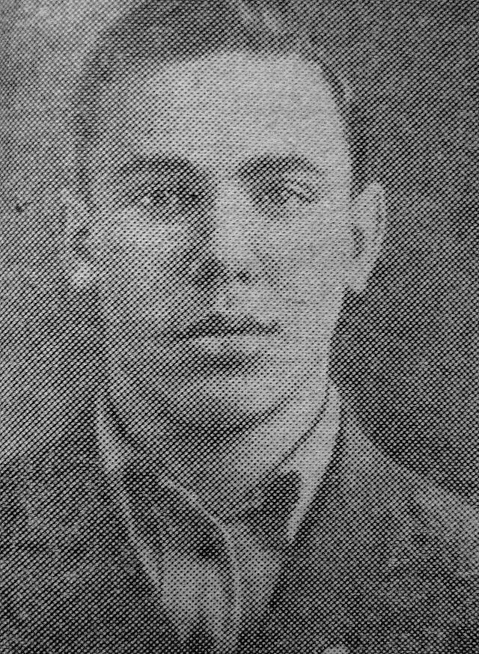
Подпольная комсомольская боевая группа, во главе которой встал Владимир Сечкин, была организована в конце октября 1941 года в г.Орле. Первыми её членами стали комсомольцы школы № 32 Евгений Борзенков и Нина Алексеева, немного позднее к ним присоединились Владимир Булгаков, Мария Лобанова, Александр Подделков, Павел Маяцкий, Евгений Цыганков, Мария Земская, Алексей и Николай Чеченевы. Всего в группу входило более 20 человек. Молодые люди собирались дома у Сечкиных, несмотря на то, что в одной из комнат квартиры жили немецкие солдаты.
Первая попытка наладить контакт с обкомом комсомола в Ельце, обернулась неудачей. Попытавшись перейти линию фронта, Сечкин и Алексеева были задержаны немцами у железнодорожной станции Залегощь и чуть не погибли: их доставили в Орёл, где Владимира избили плетьми, а Алексееву обязали выплатить штраф. Несколько позднее, при посредничестве Марии Ушаковой, связной Михайловского партизанского отряда, действовавшего на территории Дмитровского и Троснянского районов, группа Сечкина установила связь с партизанами. От последних подпольщики получали инструкции, листовки, газеты, в свою очередь, передавая в отряд разведывательные данные, обмундирование, медикаменты, а также переправляя партизанам пулемёты, ракетницы, винтовки, патроны — всё это делалось с огромным риском для жизни. Одним из основных занятий комсомольцев было распространение листовок, сводок Совинформбюро среди жителей оккупированного города. Важной функцией молодых подпольщиков была добыча и передача в партизанский отряд разведывательной информации. Члены группы Сечкина составляли планы расположения немецких частей, аэродромов, уточняли количество зенитных установок и прочей техники, следующей через Орёл, а также результаты бомбардировок советской авиацией городской территории. Им удалось установить связь с 1-й Курской партизанской бригадой, возглавляемой Иваном Панченко, которая дислоцировалась неподалёку от посёлка Михайловский (ныне Железногорский район Курской области).
Параллельно с ведением подпольной деятельности Сечкин совершенствовал своё владение немецким языком, чему во многом способствовало общение с солдатами, которые проживали у него на квартире. Некоторое время он посещал курсы немецкого языка. Благодаря полученным знаниям в марте 1942 года лидер подпольной группы сумел устроиться переводчиком в немецкую войсковую часть, занимавшуюся строительством военных объектов, что открыло ему широкие возможности для разведывательной деятельности. Вскоре Владимир устроил сюда же свою старшую сестру Надежду машинисткой, в результате чего подпольщики получили доступ к немецким документам.
В августе 1942 года у деревни Нижняя Калиновка в воздушном бою был сбит советский самолёт. Члены группы Сечкина спасли раненого лётчика, старшего лейтенанта А. В. Шагинова, и оказали ему необходимую медицинскую помощь. Когда Шагинов выздоровел, подпольщики с помощью Марии Ушаковой доставили лётчика к партизанам, а те, в свою очередь, переправили его на «Большую землю».
В сентябре 1942 года группа Сечкина занялась подготовкой взрыва городского театра. Запланированная операция была намечена на 3 октября того же года — в этот день немцы должны были праздновать годовщину «освобождения Орла от жидобольшевизма» в ходе торжественного вечера с банкетом. Осуществлением взрыва непосредственно занимались устроившиеся на работу в театр Сечкин и Евгений Цыганков, а также Нина Алексеева, работавшая в театре танцовщицей. 1 октября, за два дня до намеченного акта, по доносу проникшего в ряды подпольщиков предателя 26 членов группы подверглись аресту. Многих, в том числе, Владимира Сечкина, арестовали вместе с семьями. По воспоминаниям матери главы подпольной группы, услышав стук в дверь, Сечкин сказал ей: «Это всё. Ты ничего не знаешь». По данным советских источников, подпольщики перенесли жестокие пытки и издевательства. В конечном итоге все они были казнены.
Сразу после освобождения Орла 5 августа 1943 года сотрудники МГБ СССР занялись расследованием обстоятельств ареста группы Сечкина. В процессе изучения трофейных документов, опроса выживших подпольщиков, арестованных коллаборационистов и других свидетелей возникла версия, что организатором группы Сечкина на самом деле была Екатерина Блинникова — знакомая Владимира по комсомольской работе.
Посмертно Владимир Сечкин был награждён медалью «За отвагу».

Вот шесть невероятных судеб, шесть героических имен, шесть Человек с большой буквы, над подвигами которых предстоит задуматься ученикам и пронести память о них на долгие годы.
Акция «Найди своего героя» - заключительный этап проекта, но имеющий наибольшую значимостью.
В ходе нее учащимся предоставляется самостоятельная возможность поиска информации о своем малолетнем герое войны, узнике концлагеря, судьба и подвиг которого не оставили их равнодушными.
За определенное время ребята должны собрать информацию, при помощи сети Интернет, библиотек, и рассказать о герое войны, которому в свои детские или юношеские годы пришлось вынести все тяготы и лишения военного времени, а некоторым и принести в жертву собственную жизнь.
На данном этапе учащемуся предоставляется возможность самостоятельного выбора образа героического ребенка, чья история наиболее впечатлила его.
6. Кадровое обеспечение проекта
Участники проекта – ученики 9 класса
Кузнецова Алина
Ефимова Дарья
Калинина Юлия
Руководитель проекта – воспитатель 9 класса Никулина О.И.
Содействие в реализации проекта: учитель истории Тарасенко С.А.
7. Предполагаемые конечные результаты.
В ходе реализации проекта планируется достичь следующих результатов:
1. Достижение цели - пробудить интерес подрастающего поколения к героям и событиям Великой Отечественной Войны;
2. Развитие и становление патриотического самосознания учащихся станут главной целью патриотического воспитания современных детей;
3. Повышение уровня грамотности среди учащихся;
4. Приобретение учащимися навыков самостоятельного сбора информации из разных источников;
5. Развитие личности учащихся путем прививания чувств приорететета, благодарности и сопереживания своим героическим сверстникам;
Таким образом, основным результатом проекта будет являться достижение поставленной заранее цели, которая заключалась в том, чтобы помочь новому поколению получить и сохранить бесценное наследие своего героического народа.
Каждый человек, живущий не только в этой великой стране, но и на прекрасной планете Земля, должен помнить тех, кто подарил им этот прекрасный, солнечный и мирный день. Тех, кто отдал свои еще не начавшиеся жизни за великое дело – борьбу с мировым злом в лице фашизма. Подвиги юных героев по праву близки и небезразличны молодому поколению, они будут служить для нас примером стойкости, мужества, чувства великого долга перед своим народом, примером настоящего Человека.

8. Предполагаемые затраты и источники финансирования.
Положительная сторона проекта состоит в том, что его осуществление требует минимальных финансовых затрат – издержки, связанные с технической стороной демонстрации проекта (затраты на раздаточный материал, сбор информации).

